И ТЕХНИЧЕСКОЕ ЗАДАНИЕ

- Наименование закупаемых Товаров:
№ | Наименование | Ед. изм. | ТЗ (описание/ состав) | Кол-во | Возможность аналога
1 | Выключатель для фритюра с красной подсветкой 30Ампер AirHOT, HURAKAN, фритюрница, аппарат для хот-догов | Шт | 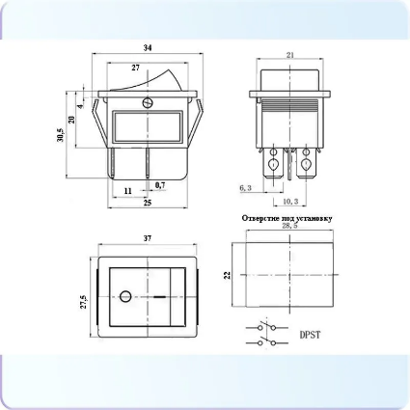  Ссылка пример:  https://www.ozon.ru/product/vyklyuchatel-dlya-frityura-s-krasnoy-podsvetkoy-airhot-hurakan-frityurnitsa-apparat-dlya-hot-dogov-1389742649/?abt_att=1&origin_referer=yandex.ru | 10 | Да
2 | Переключатель для фритюрниц HURAKAN | Шт | 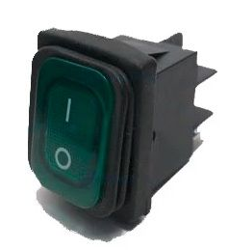  Ссылка пример: https://www.refro.ru/product/pereklyuchatel-dlya-frityurnits-hurakan/?ysclid=mpmpmkcssy653128358 | 4 | Нет
3 | Микровыключатель AIRHOT для фритюрниц | Шт | 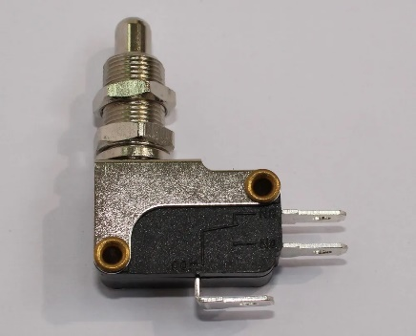  Ссылка приме:  https://www.ozon.ru/product/mikrovyklyuchatel-airhot-dlya-frityurnits-1861837773/ | 5 | Да

3.Место доставки, сроки и порядок поставки товара
Место доставки товара: Республика Крым, муниципальный округ город курорт Ялта, село Оползневое, улица Южная, здание 5
Срок поставки на весь перечень Товаров, указанный в Таблице 1 не должен превышать 21 дней. Срок поставки Товаров включает в себя срок их доставки до склада Покупателя.

4. Общие сведения
  - Поставляемая продукция должна полностью соответствовать требованиям, указанным в Техническом задании.
4.2 Поставляемый Товар должен быть новым товаром. Качество товара должно соответствовать требованиям, установленным действующим законодательством Российской Федерации.

- Требования к упаковке и маркировке
  - Товар должен доставляться в упаковке, принятой для данного вида продукции. Упаковка должна обеспечить полную сохранность от всякого рода повреждений при перевозке, выполняемой в соответствии с нормами, установленными изготовителем.
  - Маркировка должна содержать информацию о наименовании Товара, весе/объеме, сроке изготовления и сроке годности (если применимо), а также иную информацию, предусмотренную для данного вида продукции.

- Требования к гарантии и гарантийному сроку товара.
  - Гарантийный срок эксплуатации на товар составляет 12 месяцев и начинает исчисляться со дня подписания Заказчиком товаросопроводительных документов по форме Торг-12/ УПД. Если производителем Товара установлены стандартные гарантийные сроки, превышающие запрашиваемый гарантийный срок на Товар, то гарантийный срок на Товар устанавливается продолжительностью не менее срока, установленного производителем Товара.

- Требования по соответствию товаров определенным стандартам.
  - Все поставляемые товары должны быть экологически безопасными, новыми, соответствовать требованиям нормативно-технических документов для данного вида продукции и иметь необходимые паспорта и сертификаты качества (в случае, если они подлежат обязательной сертификации).

- Порядок расчётов
  - Цена Товара включает: стоимость доставки Товара по адресу Покупателя (при доставке учесть высоту зоны выгрузки (рампы) 97 см.), в том числе стоимость погрузки, перевозки, разгрузки, упаковки, маркировки, оформления сопроводительной документации, хранения, таможенные экспортные и импортные пошлины, все налоги, сборы, установленные законодательством РФ, действующие на момент поставки. А также любые иные расходы Поставщика, связанные с надлежащим исполнением обязательств по поставке.
  - Расчеты осуществляются по безналичной форме в рублях РФ.

